Evidencias BackendMongoDB: Andres Vergara Grupo noche

Se prueba la inserción de Productos

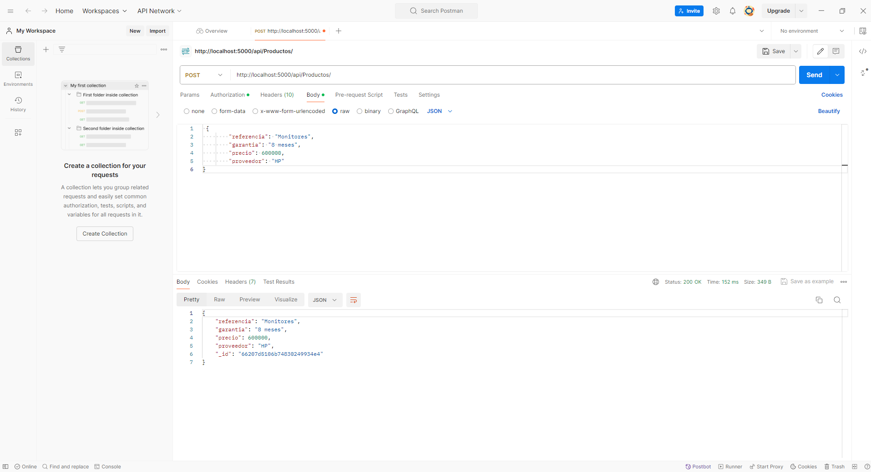

Se prueba Mostrar todos los productos

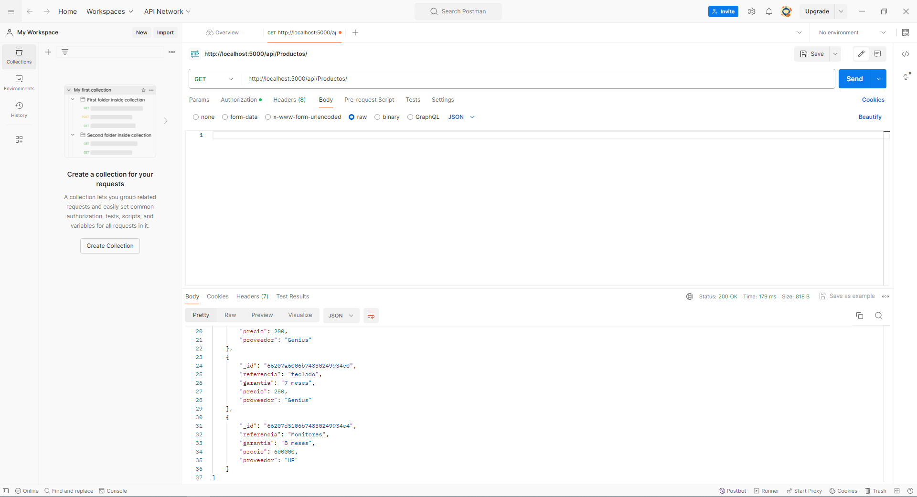

Se prueba mostrar un solo Producto por ID

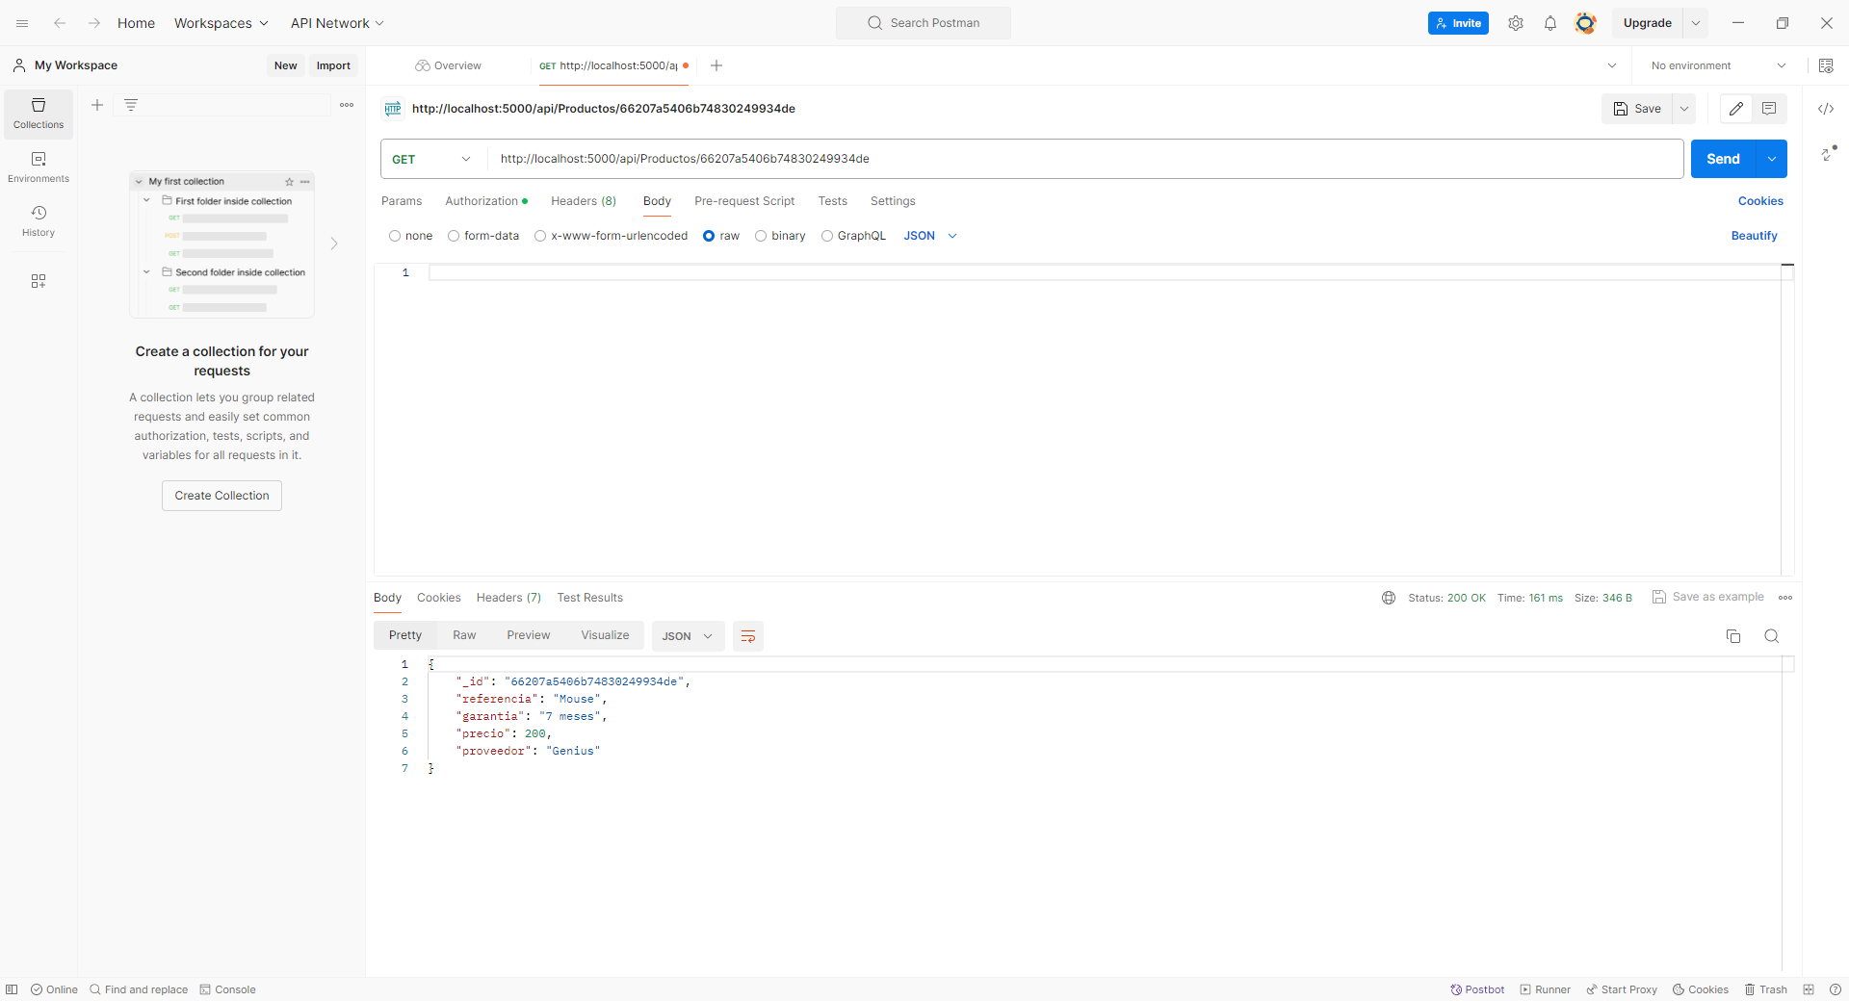

Se prueba Eliminación

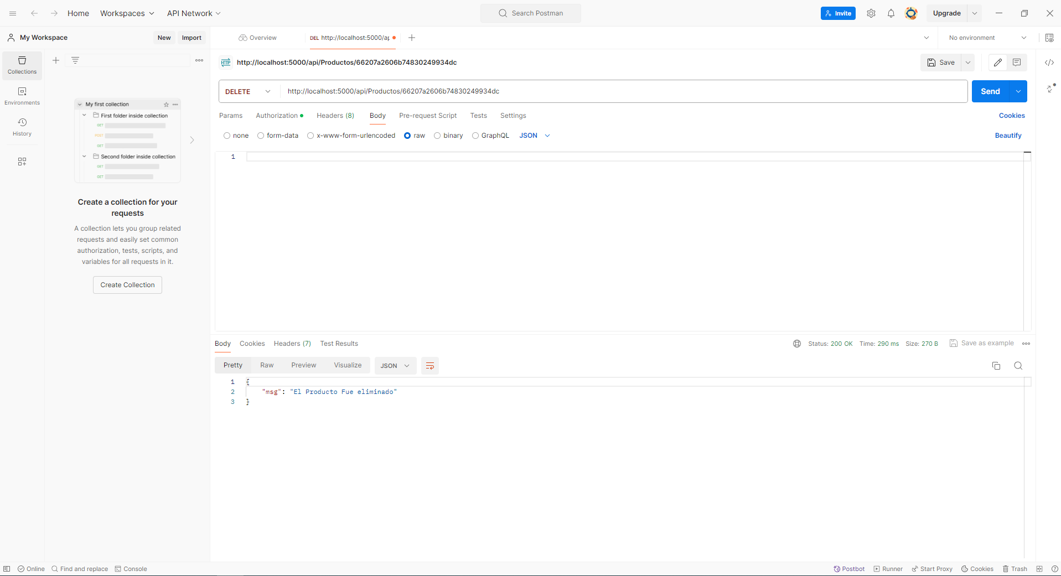

Se comprueba el Id eliminado

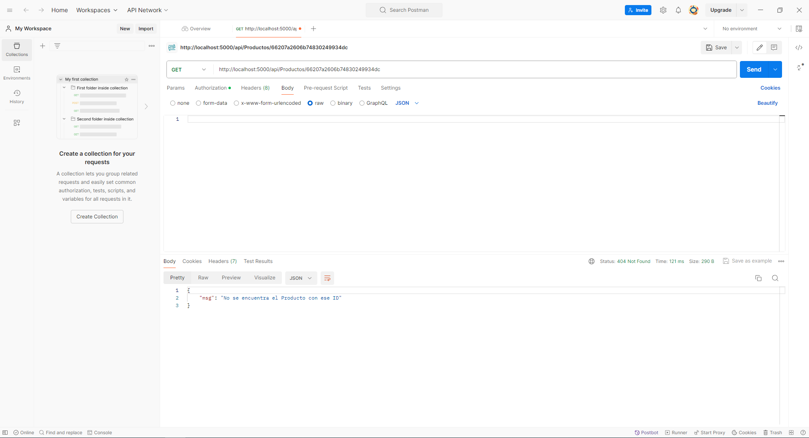

Se prueba la edición por ID

